**ПРОТОКОЛ ОН-ЛАЙН ЗАСЕДАНИЯ № 15  
ГОРОДСКОГО МЕТОДИЧЕСКОГО КЛУБА «НОВАЯ ФОРМАЦИЯ»**

***Дата:*** *14 марта 2024г*

**Место проведения:** МОАУ «СОШ № 5 г. Орска»   
**Руководитель:** Полулях С.В.

**Тема:** «***Реализация Дальтон-технологии на уроках английского языка»***

**Цель мероприятия:** познакомить с принципами данной технологии (свобода, сотрудничество, самостоятельность), показать их реализацию на практике.

**Форма проведения:** мастер-класс

**Использование технических средств:** платформа Zoom, экран, компьютер.

**Присутствовали учителя МОУ:** гимназия 1, СОШ 4 (3) ,5(2) , 6(2) , 8, 11 , 13,15, 25, 32

**Краткий анализ проведения мастер-класса:**

**Полякова А.Н. (СОШ № 5),** поделилась с педагогами личным опытом применения Дальтон –технологии при обучении английскому языку.

На семинаре Александра Николаевна рассказала об основных идеях данной технологии , обратила внимание на ее преимущества:

- развитие у ученика познавательной самостоятельности, навыков сотрудничества, овладение исследовательскими умениями;

- снижение нагрузки учащихся за счёт учения с интересом в условиях индивидуального темпа работы;

- возможность личностного развития за счёт обогащения социальным опытом других учащихся и взрослых.

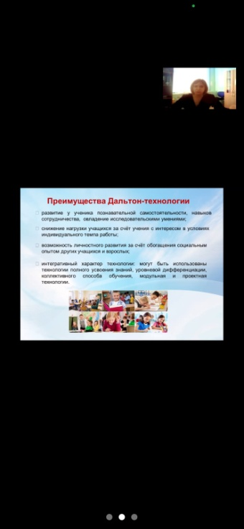

Также Полякова А.Н. обратила внимание на тот факт, что В Дальтон-технологии учащимся предоставляется большая свобода выбора, которая должна сочетаться с формированием у них ответственности. Необходим учёт результатов работы и сочетание самоконтроля учащихся с контролем учителя.

Педагог рассказала о формах реализации Дальтон-технологии и представила результаты своего опыта работы в данном направлении.

* **Классное учебное занятие**
* **Коллективный урок;**
* **Лабораторное занятие;**
* **Конференция.**

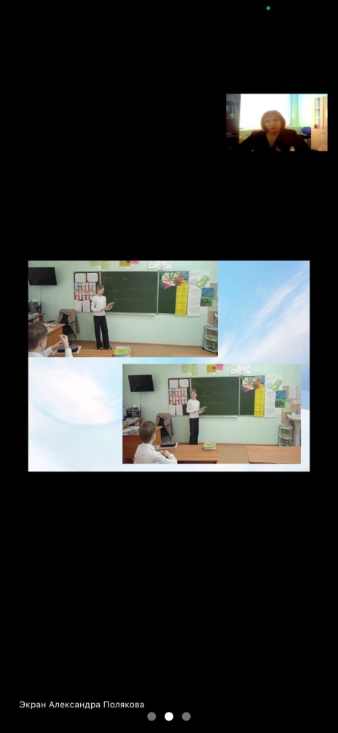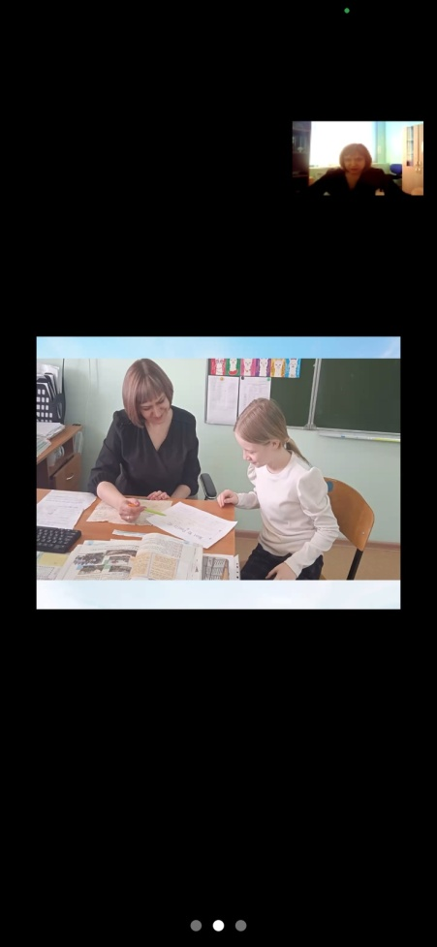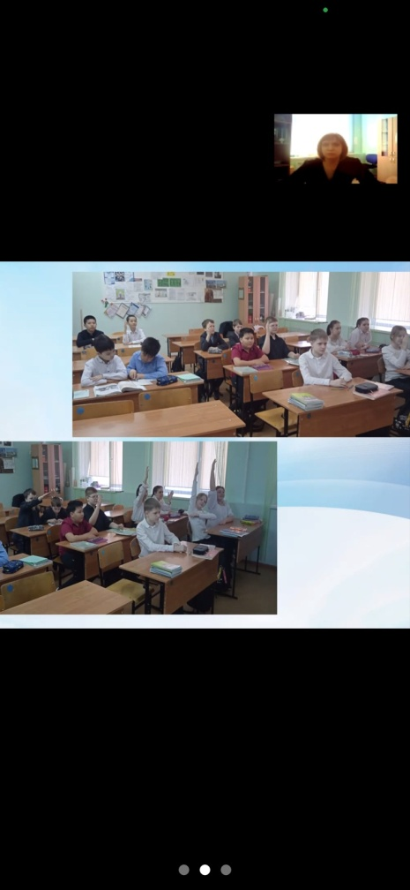

В заключение своего выступления Полякова А.Н. отметила, что Дальтон-технология постоянно трансформируется в зависимости от требований общества, но главной остается идея ***индивидуализации****,* котораяставит в центр всей образовательной системы личность ребёнка, обеспечение комфортных, бесконфликтных и безопасных условий её развития, реализацию природных потенциалов.

Данный материал будет полезен преподавателям английского языка в средней и старшей школе в целях повышения мотивации к изучению иностранного языка и повышения уровня знаний обучающихся.

**Вывод:**

Данная технология позволяет :

* обеспечить индивидуализированное развитие ученика;
* обеспечить развитие его социального опыта за счёт овладения навыками сотрудничества, ответственности в учебно-познавательной деятельности.
* реализовать личностно-ориентированного подход в обучении и дифференцированный подхода к материалу и ученикам.
* ориентировать учащихся на развитие своей индивидуальности, способности быть личностью посредством активности, мотивированной направленности, включенности в пространство межиндивидуальных связей, приобретения социального опыта.

**Приняты рекомендации:**

1. Одобрить положительный опыт работы учителя английского языка

Поляковой А.Н.

2. Стараться использовать элементы данной технологии на практике.

**Список участников**

1. Лучер В.Ю.
2. Жапарова А.А.
3. Панова С.В.
4. Бусарева Е.С.
5. Кулакова Н.В.
6. Сковородникова Н.С.
7. Страхова Н.В.
8. Татаркина Н.С.
9. Исаева Т.О.
10. Полулях С.В.
11. Сорокина А.С.
12. Горошко Е.А.

